Заявка на выделение денежных средств по проекту постановления главы администрации (губернатора) Краснодарского края «Об установлении выплат стимулирующего характера работникам государственных учреждений здравоохранения Краснодарского края на период предотвращения распространения новой коронавирусной инфекции (COVID-2019) на территории Краснодарского края»

- Для добавления заявки необходимо в подсистеме «Регистр АХД» перейти в раздел Учет -> Выплаты (COVID-2019) -> Суммы выплат по COVID-2019 (по мед.работникам)
- В заголовке раздела выполнить действие контекстного меню «Добавить», в открывшемся окне заполнить поля:
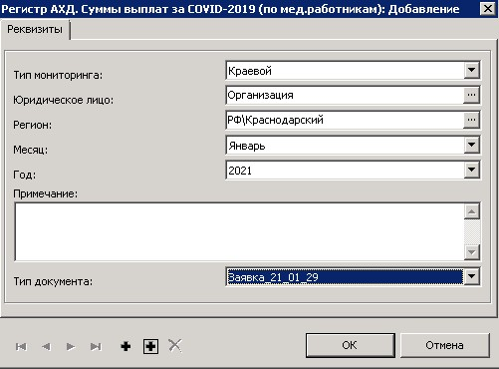
- Тип мониторинга: Краевой;
- Юридическое лицо: указать свою организацию (код мединфо);
- Регион: Краснодарский край;
- Месяц: месяц, в котором предоставляется заявка;
- Год: год, в котором предоставляется заявка;
- Тип документа: в соответствии с письмом МЗ КК
- В спецификации «Сводная заявка» необходимо добавить строку на каждое сочетание категории медицинской помощи и категории получателя. Для этого выполнить действие контекстного меню «Добавить», в открывшемся окне заполнить поля:
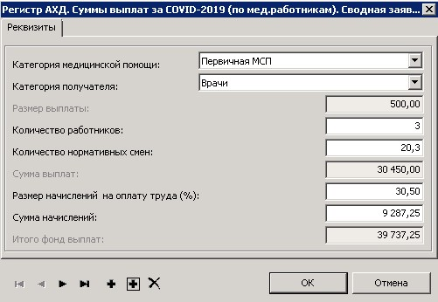
- Категория медицинской помощи: выбрать категорию, соответствующую пункту проекта постановления (Первичная МСП, Скорая медицинская помощь, Судебно-медицинские исследования, Прочие);
- Категория получателя: выбрать категорию получателя (Врачи (сюда же относятся работники с высшим образованием); средний медицинский персонал; младший медицинский персонал; иные);
- Размер выплаты. Рассчитывается автоматически на основании выбранных категории мед.помощи и категории получателя;
- Количество работников: указать количество физ. Лиц, которым планируется производить выплаты;
- Количество нормативных смен: указать среднее количество нормативных смен на одного работника;
- Сумма выплат: рассчитывается автоматически как Размер выплаты * Количество работников * Количество нормативных смен;
- Размер начислений на оплату труда (%): указать размер страховых взносов для данной категории получателей в рамках оказываемой медицинской помощи;
- Сумма начислений: рассчитывается как Сумма выплат * Размер начислений на оплату труда / 100;
- Итого фонд выплат: рассчитывается как Сумма выплат + Сумма начислений.
- После того как в спецификацию «Сводная заявка» буду добавлены записи для каждого сочетания категории медицинской помощи и категории получателя, которые планируются в организации, необходимо произвести проверку заявки. Для этого необходимо в заголовке раздела выполнить действие контекстного меню «Проверка данных». В случае выявления ошибок при контроле, они будут описаны в спецификации «Журнал ошибок и предупреждений», их необходимо устранить.
- Для отправки заявки в МЗ КК необходимо в заголовке раздела выполнить действие контекстного меню Оправка -> Отправить. Отправить возможно только проверенный отчет, у которого нет ошибок.
- Если необходимо откорректировать ранее отправленную заявку, то это возможно только для заявки в статусе «Редактирование». Для этого необходимо в заголовке раздела выполнить действие контекстного меню Оправка -> Отменить отправку. Если у заявки статус «Заблокирована», то ее корректировка возможна только через обращение в МЗ КК.

